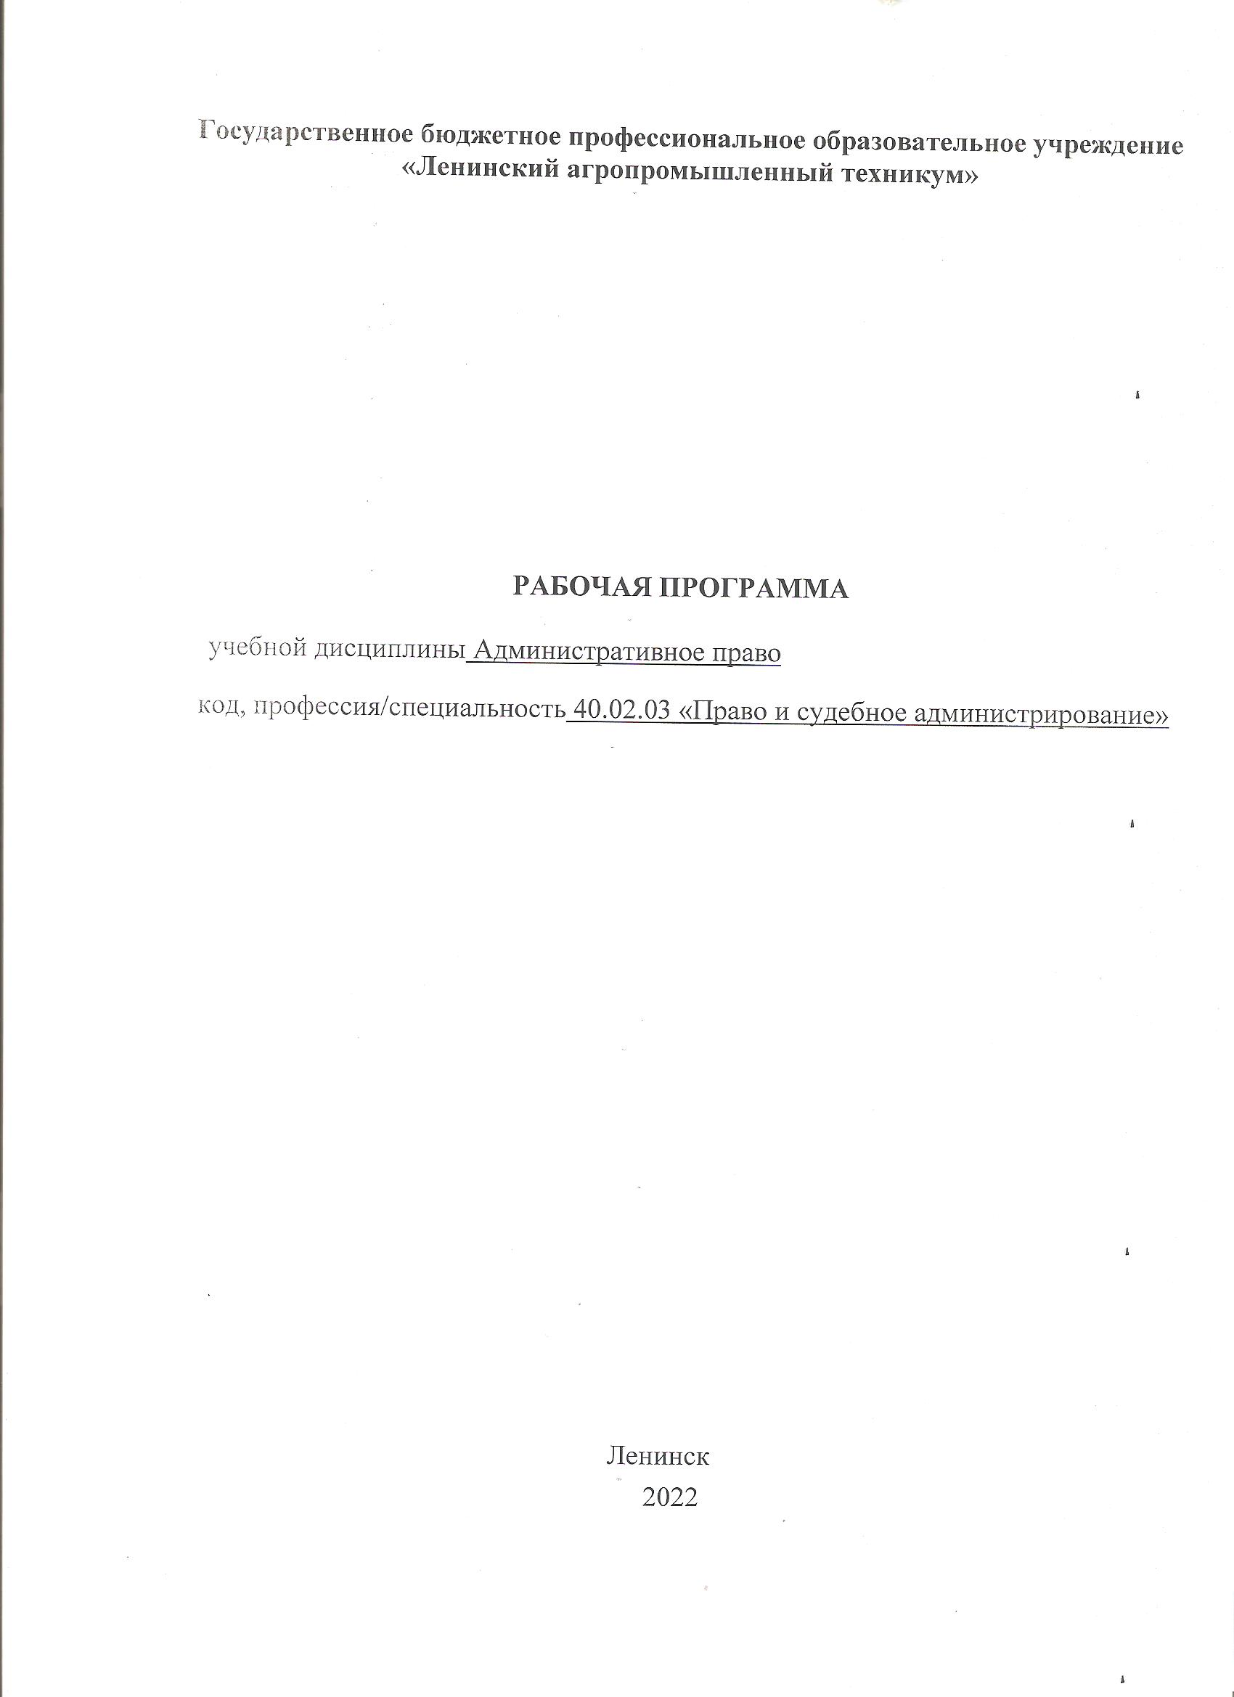

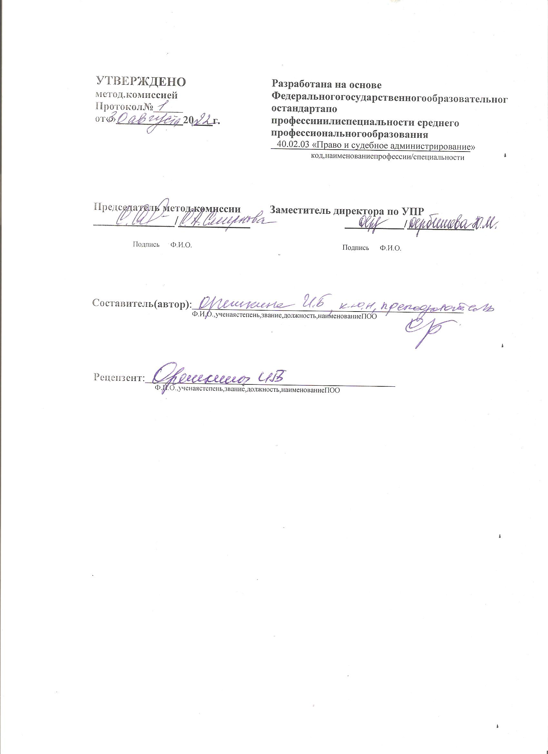

СОДЕРЖАНИЕ

1.ПАСПОРТ РАБОЧЕЙ ПРОГРАММЫ УЧЕБНОЙ ДИСЦИПЛИНЫ
2.СТРУКТУРА И СОДЕРЖАНИЕ УЧЕБНОЙ ДИСЦИПЛИНЫ
3.УСЛОВИЯ РЕАЛИЗАЦИИ РАБОЧЕЙ ПРОГРАММЫ УЧЕБНОЙ ДИСЦИПЛИНЫ
4.КОНТРОЛЬ И ОЦЕНКА РЕЗУЛЬТАТОВ ОСВОЕНИЯ УЧЕБНОЙ ДИСЦИПЛИНЫ

- ПАСПОРТ РАБОЧЕЙ ПРОГРАММЫ УЧЕБНОЙ ДИСЦИПЛИНЫ
Административное право

Область применения программы
Рабочая программа учебной дисциплины является частью образователь-ной программы в соответствии с ФГОС специальности среднего профессионального образования 40.02.03 Право и судебное администрирование.

Место дисциплины в структуре основной профессиональной образовательной программы:

учебная дисциплина относится к общепрофессиональным дисциплинам профессионального учебного цикла (ОПД.11).

Цели и задачи дисциплины- требования к результатам освоения дисциплины:
Цель освоения дисциплины «Административное право» - изучение основных понятий, принципов, категорий и положений науки и отрасли административного права, современного состояния административного законодательства; ознакомление с системой государственного управления, формами и методами реализации исполнительной власти, с системой субъектов административного права, со способами обеспечения законности и дисциплины в управлении, с видами ответственности в административном праве, с основами организации государственного управления в экономической, социально-культурной и административно-политической сферах

Задачами дисциплины являются:
- приобретение студентами теоретических знаний по дисциплине, а также практических навыков работы с нормативными актами и материалами юридической практики;
- развитие научного мышления и способности к анализу явлений правовой действительности;
- усвоение комплекса теоретических знаний об основных понятиях и закономерностях, организационно-правовых основах государственного управления во всех сферах общественной жизни.

В результате освоения дисциплины обучающийся должен:
Обладать общими компетенциями, включающими в себя способность:
ОК 1. Понимать сущность и социальную значимость своей будущей профессии, проявлять к ней устойчивый интерес.
ОК 2. Организовывать собственную деятельность, выбирать типовые методы и способы выполнения профессиональных задач, оценивать их эффективность и качество.
ОК 3. Принимать решения в стандартных и нестандартных ситуациях и нести за них ответственность.
ОК 4. Осуществлять поиск и использование информации, необходимой для эффективного выполнения профессиональных задач, профессионального и личностного развития.
ОК 5. Использовать информационно-коммуникационные технологии в профессиональной деятельности.
ОК 7. Ориентироваться в условиях постоянного обновления технологий в профессиональной деятельности.
ПК 1.1. Осуществлять работу с заявлениями, жалобами и иными обращениями граждан и организаций, вести прием посетителей в суде.

В результате освоения учебной дисциплины обучающийся должен:
знать:
- понятие и источники административного права;
- понятия государственного управления и государственной службы;
- состав административного правонарушения, порядок привлечения к административной ответственности, виды административных наказаний;
- понятие и виды субъектов административного права;
- административно-правовой статус субъектов административного права;
- административный процесс.

1.4 Рекомендуемое количество часов на освоение программы дисциплины:
Максимальной учебной нагрузки обучающегося 105 часов, в том числе: обязательной аудиторной учебной нагрузки обучающегося 70 часов; самостоятельной работы обучающегося 35 часов.

СТРУКТУРА И СОДЕРЖАНИЕ УЧЕБНОЙ ДИСЦИПЛИНЫ
  - Объем учебной дисциплины и виды учебной работы

Вид учебной работы | Объем часов
Максимальная учебная нагрузка (всего) | 105
Обязательная аудиторная учебная нагрузка (всего) | 70
в том числе:
лекции | 54
практические занятия | 16
Самостоятельная работа обучающегося (всего) | 35
в том числе:
выполнение контрольных работ | 35

Тематический план и содержание учебной дисциплины Административное право

Наименование разделов и тем |  | Содержание учебного материала и практические работы, самостоятельная работа обучающихся | Объем часов | Уровень освоения
Тема 1. Административное право как отрасль права  . |  | Лекционные занятия  - Понятие, предмет, метод административного права.  - Система и источники административного права.  - Место административного права в правовой системе Российской Федерации.  - Понятие, особенности и виды административно-правовых норм.  - Структура административно-правовых норм. | 5 | 1
 |  | Практические занятия  - Понятие и специфические черты административно-правовых отношений.  - Субъекты и объекты административно-правовых отношений. | 2
 |  | Самостоятельная работа обучающихся | 4
 |  | Выполнение контрольных работ | 4
Тема 2. Граждане как субъекты административного права |  | Лекционные занятия  - Понятие административно-правового статуса граждан.  - Административная правоспособность и дееспособность граждан.  - Административно-правовой статус иностранных граждан и лиц без гражданства. | 3
 |  | Самостоятельная работа обучающихся | 4
 |  | Выполнение практических заданий | 4
Тема 3. Органы исполнительной власти как субъекты административного права |  | Лекционные занятия  - Понятие и правовой статус органов исполнительной власти.  - Президент РФ и его полномочия в сфере исполнительной власти.  - Правительство РФ: состав, порядок формирования, компетенция.  - Федеральные органы исполнительной власти, система, структура и организационно-правовые формы федеральных органов исполнительной власти.  - Органы исполнительной власти субъектов Российской Федерации. | 5 | 1
 |  | Самостоятельная работа обучающихся | 4
 |  | Выполнение контрольных работ | 4
Тема 4. Государственная служба | Лекционные занятия  - Понятие, система, принципы государственной службы.  - Понятие и классификация государственных гражданских должностей.  - Категории и группы государственных гражданских должностей.  - Сводный реестр должностей государственной гражданской службы Российской Федерации.  - Понятие и виды государственных гражданских служащих, их основные права и обязанности, ограничения и запреты.  - Поощрение и ответственность государственных гражданских служащих.  - Понятие и содержание муниципальной службы.  - Классификация и виды муниципальных должностей. |  | 8 | 1
 | Практические занятия  - Квалификационные требования к государственным гражданским служащим.  - Прохождение государственной гражданской службы: поступление, аттестация, прекращение государственной гражданской службы.  - Правовой статус муниципальных служащих.  - Прохождение муниципальной службы.  - Государственная служба и коррупция. |  | 5
 | Самостоятельная работа обучающихся |  | 4
 | Выполнение контрольных работ |  | 4
Тема 5. Административное принуждение | Лекционные занятия  - Понятие и виды административно-правовых методов.  - Убеждение, поощрение, принуждение.  - Административные и экономические методы управления.  - Административное принуждение как один из методов исполнительной власти.  - Особенности административного принуждения. |  | 5 | 2
 | Практические занятия  - Виды административного принуждения.  - Административно-предупредительные меры: их назначение, основания и порядок применения.  - Меры административной ответственности.  - Административно-восстановительные меры. |  | 4
 | Самостоятельная работа обучающихся |  | 4
 | Выполнение контрольных работ |  | 4
Тема 6. Административное правонарушение | Лекционные занятия  - Понятие административного правонарушения (проступка) и его признаки.  - Юридический состав административного правонарушения (проступка).  - Объект административного правонарушения.  - Объективная сторона административного правонарушения.  - Субъект административного правонарушения.  - Физические и юридические лица как субъекты административного правонарушения.  - Индивидуальные и коллективные субъекты. |  | 7 | 2
 | Практические занятия  - Общий, специальный и особый субъект административного правонарушения.  - Субъективная сторона административного правонарушения. |  | 2
 | Самостоятельная работа обучающихся |  | 4
 | Выполнение контрольных работ |  | 4
Тема 7. Административная ответственность | Лекционные занятия  - Понятие административной ответственности, ее цели и функции.  - Специфические признаки административной ответственности. Ее отличие от других видов юридической ответственности и положение в системе административного принуждения.  - Соотношение административной, уголовной, дисциплинарной и материальной ответственности. |  | 3 | 2
 | Практические занятия  - Особенности административной ответственности должностных лиц и военнослужащих. |  | 1
 | Самостоятельная работа обучающихся |  | 4
 | Выполнение контрольных работ |  | 4
Тема 8. Административные наказания | Лекционные занятия  - Понятие административных наказаний, их цели, система и виды.  - Предупреждение и штраф как меры административного наказания.  - Конфискация как мера административного наказания.  - Лишение специального права как мера административного наказания.  - Административный арест как мера административного наказания.  - Административное выдворение за пределы РФ иностранных граждан и лиц без гражданства. Дисквалификация как мера административного наказания.  - Административное приостановление деятельности.  - Административный запрет на посещение мест проведения официальных спортивных мероприятий в дни их проведения.  - Общий порядок наложения административных наказаний.  - Система органов, уполномоченных рассматривать дела об административных правонарушениях. Судьи (мировые судьи), их компетенция.  - Комиссии по делам несовершеннолетних и защите их прав.  - Органы внутренних дел, компетенция по рассмотрению дел об административных правонарушениях. |  | 12 | 2
 | Практические занятия  - Федеральные органы исполнительной власти, их учреждения, структурные подразделения, территориальные органы и иные государственные органы.  - Система органов, уполномоченных рассматривать дела об административных правонарушениях, предусмотренных законами субъектов Российской Федерации. |  | 2
 | Самостоятельная работа обучающихся |  | 5
 | Выполнение контрольных работ |  | 5
Тема 9. Понятие, предмет, признаки и субъекты административного процесса | Лекционные занятия  - Понятие и специфические признаки административного процесса.  - Принципы административного процесса: понятие и система.  - Участники производства по делам об административных правонарушениях.  - Виды участников производства.  - Субъекты, имеющие личный интерес в деле. Лицо, в отношении которого ведется производство по делу об административном правонарушении.  - Законные представители физического и юридического лица. |  | 6 | 2
 | Самостоятельная работа обучающихся |  | 4
 | Выполнение контрольных работ |  | 4
Всего: |  |  | 105
 |  |  | (лекций-54, практ. занятий- 16, СРО-35)
Для характеристики уровня освоения учебного материала используются следующие обозначения:
- –ознакомительный (узнавание ранее изученных объектов,свойств);
- –репродуктивный (выполнение деятельности по образцу,инструкции или под руководством)
- – продуктивный (планирование и самостоятельное выполнение деятельности, решение проблемных задач)

УСЛОВИЯ РЕАЛИЗАЦИИ ПРОГРАММЫ ДИСЦИПЛИНЫ
  - Требования к минимальному материально-техническому обеспечению
- учебная аудитория 32, корпус ГБПОУ «Ленинский агропромышленный техникум» /с мультимедийным оборудованием (демонстрационный экран, ноутбук) для показа слайд – презентационных материалов на практических занятиях
- ресурсы библиотеки ГБПОУ «Ленинский агропромышленный техникум»
- программноеобеспечение Windows 8 Pro – Windows 8 Professional; Abby Fine Reader 9.0 Corporate Edition; Scanex; Office std 2013; Office Standard 2013 with SP1.

Информационное обеспечение обучения
Перечень рекомендуемых учебных изданий, дополнительной литературы
Основные источники:
- Попова, Н. Ф. Административное право : учебник и практикум для среднего профессионального образования / Н. Ф. Попова. — 5-е изд., испр. и доп. — Москва : Издательство Юрайт, 2022. — 333 с. — (Профессиональное образование). — ISBN 978-5-534-13831-3. — Текст : электронный // Образовательная платформа Юрайт [сайт]. — URL: https://urait.ru/bcode/491022
- Волков, А. М. Административное право : учебник для среднего профессионального образования / А. М. Волков, Е. А. Лютягина. — 2-е изд., перераб. и доп. — Москва : Издательство Юрайт, 2022. — 459 с. — (Профессиональное образование). — ISBN 978-5-534-15695-9. — Текст : электронный // Образовательная платформа Юрайт [сайт]. — URL: https://urait.ru/bcode/509454
Дополнительные источники:
- Административное право России : учебник и практикум для вузов / А. И. Стахов [и др.] ; под редакцией А. И. Стахова, П. И. Кононова. — 3-е изд., перераб. и доп. — Москва : Издательство Юрайт, 2022. — 484 с. — (Высшее образование). — ISBN 978-5-534-13088-1. — Текст : электронный // Образовательная платформа Юрайт [сайт]. — URL: https://urait.ru/bcode/498862

КОНТРОЛЬ И ОЦЕНКА РЕЗУЛЬТАТОВ ОСВОЕНИЯ ДИСЦИПЛИНЫ

Виды контроля

Контроль осуществляется по 5 - балльной шкале оценок
- контроль текущей работы в семестре
- семестровый / итоговый контроль (экзамен)

Шкала итоговой оценки (экзамен)

5 «отлично»
4 «хорошо»
3 «удовлетворительно»
2 «не удовлетворительно»

Критерии
оценки итоговой работы студента

«5» отлично
- ответы на вопросы построены юридически грамотно и четко, полно,
подробно и последовательно раскрыты
- показан должный уровень владения базовой терминологией учебной
дисциплины
- отлично усвоены теоретические положения и категории учебной
дисциплины
«4» хорошо
- ответы на вопросы построены грамотно, последовательно
- продемонстрировано хорошее знание базовых терминов и категорий,
теоретических положений дисциплины, однако допущены отдельные
неточности, что не позволяет оценить знания как «отличные»
«3» удовлетворительно
- ответы на вопросы даны в основном правильно, однако неполно не раскрыта часть значимых теоретических аспектов (характеристик, специфики, особенностей, признаков и т.д.) темы или в ответах сделан акцент на несущественные вопросы
- базовые термины и категории учебной дисциплины студентом усвоены посредственно
«2» неудовлетворительно
- студент не ответил на вопросы (не показаны знания основных базовых понятий и категорий, не раскрыты основные теоретические положения темы; в знаниях имеются существенные пробелы)

